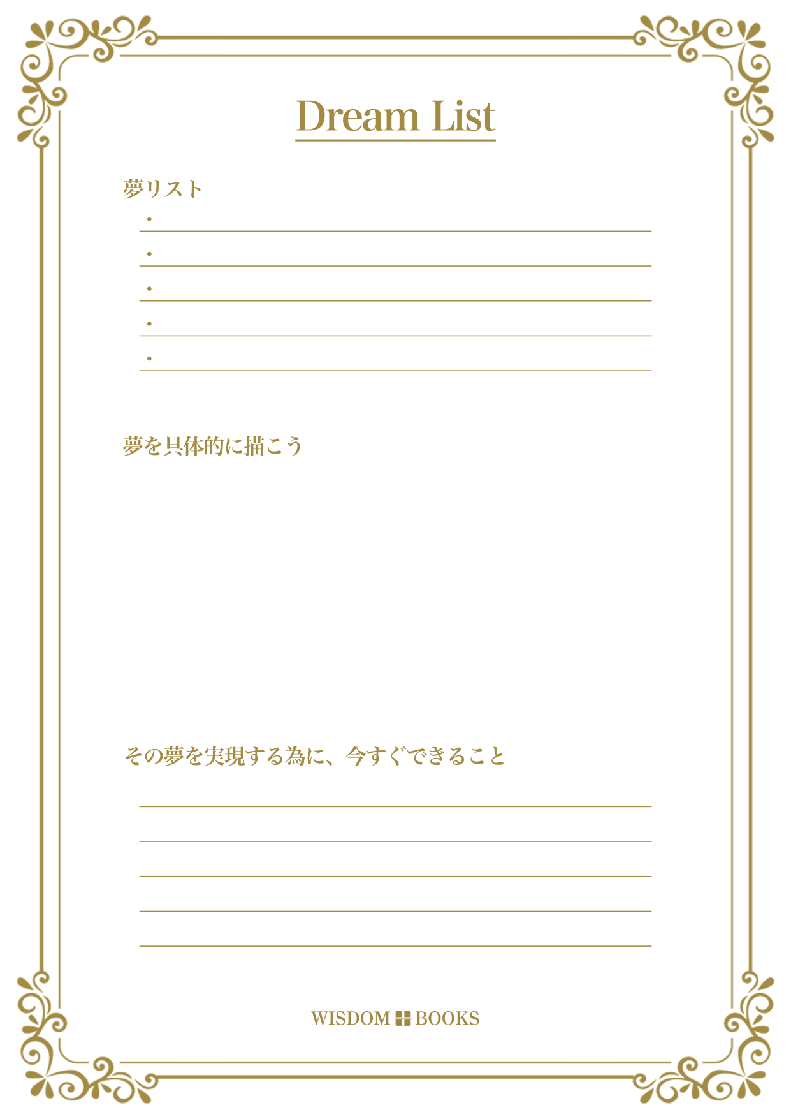
テキストを入力してください
テキストを入力してください
- テキストを入力してください

